
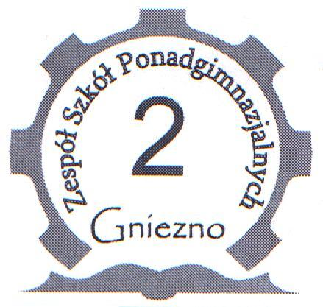
LIGA OBRONY KRAJU
ZARZAD POWIATOWY
BIURO REJONOWE 62-200 GNIEZNO UL. JEZIORNA 9
tel. 61 424-39-00 ; 513184240

REGULAMIN
Mistrzostw Gniezna i Powiatu Gnieźnieńskiego w Krosie Strzeleckim

Organizator zawodów: -Liga Obrony Kraju w Gnieźnie
-Zespół Szkół Ponadgimnazjalnych Nr 2
Współorganizator: -Urząd miasta Gniezna
-GOSiR
-Starostwo Powiatu Gnieźnieńskiego
Miejsce zawodów: -Gniezno ul. Cieszkowskiego 17 teren ZSP Nr 2
Termin zawodów: - 4 czerwca 2013 godzina 9.00.
Zasady uczestnictwa:
- W krosie strzeleckim może startować młodzież po ukończeniu 13 lat dziewczęta i chłopcy;
- Zostali zgłoszeni do udziału w zawodach przez szkołę (koło, klub) lub indywidualnie zgłoszą swój udział do dnia 30.05.2013r.;
- Legitymują się dobrym stanem zdrowia, musza posiadać aktualny wpis w książeczce zdrowia lub zaświadczenie lekarskie stwierdzające zdolność do udziału w zawodach;
- Posiadają dobre umiejętności strzeleckie z broni pneumatycznej, zawodnicy którzy po raz pierwszy zostali zgłoszeni do krosu strzeleckiego muszą być sprawdzeni teoretycznie i praktycznie z umiejętności strzeleckich;
- Szkolenia i treningi organizuje LOK Gniezno, miejsca i terminy treningów będą przekazane do wiadomości dla zainteresowanych szkół, klubów i kół lub bezpośrednio zgłaszających się indywidualnie zawodników.
Program Zawodów:
08:45 – 09:00 Zgłoszenia zawodników i drużyn
09:00 – 09:15 Zbiórka drużyn – otwarcie mistrzostw
09:15 – 09:30 Losowanie kolejności startu
09:30 – 12:00 Kros chłopcy
12:15 – 13:45 Kros dziewczyny
14:00 – 15:00 Pojedynek strzelecki
16:00 Zakończenie Mistrzostw

